Prezydent Miasta Leszna ogłasza I przetarg ustny nieograniczony na sprzedaż nieruchomości gruntowych niezabudowanych

Lokalizacja: Leszno, ul. Andrzeja Krzyckiego.
- Opis nieruchomości: nieruchomości gruntowe niezabudowane, wolne od obciążeń i zobowiązań.

Oznaczenie ewidencyjne nieruchomości, ceny wywoławcze netto i kwoty wadium:

Nieruchomości zapisane w KW nr PO1L/00040273/6 na arkuszu mapy nr 53, stanowią działki ewidencyjne numer:

L.p | Nr dz. | Powierzchnia  (w m²) | Cena wywoławcza netto (w zł) | Wadium  (w zł)
1 | 4/17 | 712 | 133 000,00 | 26 000,00
2 | 4/18 | 625 | 117 000,00 | 22 000,00
3 | 4/19 | 806 | 150 000,00 | 29 100,00
4 | 4/20 | 806 | 150 000,00 | 29 500,00
5 | 4/21 | 806 | 150 000,00 | 30 000,00
6 | 4/22 | 743 | 139 000,00 | 27 000,00
7 | 4/44 | 781 | 146 000,00 | 29 000,00
8 | 4/45 | 646 | 121 000,00 | 24 000,00
9 | 4/46 | 1 273 | 215 000,00 | 40 000,00
10 | 4/47 | 624 | 117 000,00 | 23 000,00
11 | 4/48 | 1 092 | 185 000,00 | 36 000,00
12 | 4/49 | 1 114 | 188 000,00 | 37 000,00

Postąpienie nie może wynosić mniej niż 1% ceny wywoławczej, z zaokrągleniem w górę do pełnych dziesiątek złotych. Do ceny osiągniętej w przetargu doliczony będzie podatek VAT w wysokości 23%. Cena za nieruchomość wraz z podatkiem VAT podlega zapłacie przed zawarciem umowy notarialnej.
- Przeznaczenie nieruchomości i sposób jej zagospodarowania: zgodnie z zapisem w miejscowym planie zagospodarowania przestrzennego (Uchwałą Nr XVI/228/2012 Rady Miejskiej Leszna z dnia 16.02.2012r.) przedmiotowe nieruchomości, położone są w jednostkach strukturalnych 103MN (dz. 4/17-22) i 91MN (dz. 4/44-49) stanowiących teren zabudowy mieszkaniowej jednorodzinnej.
- Termin zagospodarowania nieruchomości: zakończenie zabudowy, za którą uważa się wybudowanie budynku w stanie surowym zamkniętym, winno nastąpić w ciągu 4 lat. W przypadku braku zabudowy Prezydent Miasta Leszna zastrzega sobie prawo odkupu nieruchomości w ciągu 5 lat od dnia zawarcia aktu notarialnego.
- Termin i miejsce przetargu: 27 października 2020 r., godz. 11:00 w siedzibie Urzędu Miasta Leszna, ul. Kazimierza Karasia 15 – sala konferencyjna - parter.

Termin wniesienia wadium: wadium wymagalne na koncie Urzędu Miasta Leszna nr: 37 1020 3088 0000 8302 0005 7703 PKO BP S.A. I O/Leszno do dnia 22 października 2020 r.
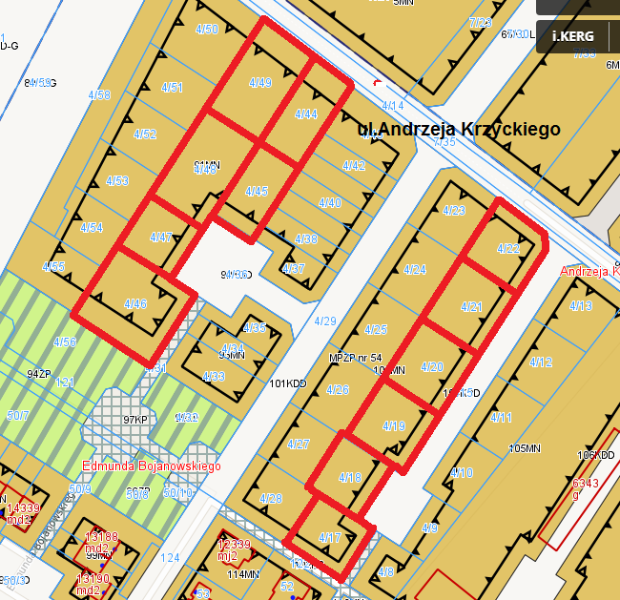
- Skutki uchylenia się od zawarcia umowy: w przypadku gdy osoba ustalona jako nabywca nieruchomości nie przystąpi bez usprawiedliwienia do zawarcia umowy notarialnej w oznaczonym miejscu i terminie podanym w zawiadomieniu, organizator przetargu może odstąpić od zawarcia umowy notarialnej, a wpłacone wadium nie podlega zwrotowi.
- Warunki dodatkowe: uczestnicy przetargu winni posiadać dowód osobisty i dowód wpłaty wadium a prowadzący działalność gospodarczą dodatkowo potwierdzenie wpisu do ewidencji działalności gospodarczej lub odpis z KRS, NIP i zgodę organów statutowych na nabycie nieruchomości. Cudzoziemiec w rozumieniu ustawy z dnia 24 marca 1920 r. o nabywaniu nieruchomości przez cudzoziemców (Dz.U.2017.2278), winien przedłożyć zezwolenie, jeżeli uzyskanie zezwolenia wynika z przepisów cytowanej wyżej ustawy.

Prezydent Miasta Leszna zastrzega sobie prawo odwołania przetargu.
Z regulaminem przetargu można zapoznać się w Wydziale Gospodarki Nieruchomościami Urzędu Miasta Leszna, Al. Jana Pawła II 21, pok. nr 16, telefon 65/ 529-82-13.
Strona internetowa: bip.leszno.pl (dział: Przetargi na nieruchomości)

